***Капризы в раннем возрасте и как их преодолеть.***

Как было бы чудесно, если бы все мальчики и девочки всегда хорошо себя вели и делали только то, что им разрешают родители! Тогда детей никогда бы не приходилось ругать и наказывать. К сожалению, это невозможно: идеальных людей нет, и дети – не исключение.

Детям иногда свойственны припадки бурного проявления эмоций, во время которых они падают на пол, бьют по полу ногами, кричат, колотят окружающих. Понимание причин возникновения вспышек плохого настроения и поведения у детей может помочь родителям разработать меры предупреждения неприятных эпизодов.

Вспышки плохого поведения детей, как правило, происходят, если ребенок устал, голоден, разочарован.

Чаще всего такое поведение возникает как ответ на какой-либо запрет взрослых (нельзя брать какую-нибудь вещь, нельзя играть в луже) или на отказ купить игрушку, шоколадку.

Иногда подобная вспышка может стать следствием конфликта со сверстниками: например, если кто-то из детей отбирает у ребенка игрушку, а он не знает, что сделать в этой ситуации, как привлечь внимание взрослых, как выразить свою обиду.

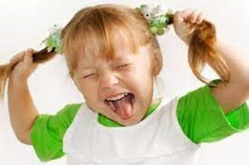

***Психологи выделяют четыре наиболее существенные причины, лежащие в основе нарушения поведения:***

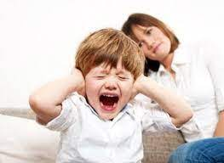

1.      Ребенок хочет обратить на себя внимание;

2.      Не хочет подчиняться взрослым;

3.      Хочет одержать верх над ними;

4.      Мстит взрослым за то, что не любим и обижен.

***Игрушки***

В некоторых случаях вспышки плохого поведения детей являются физиологической и психологической нормами развития. Подмечено, что плохое поведение появляется в следующие периоды развития детей: два-три года, пять лет, семь-восемь лет, в подростковом периоде. В эти критические периоды дети стремятся заявить о своей индивидуальности и провести незримую черту между собой и окружающими. Как правило, в критические возрастные периоды речевое развитие детей не соответствует их эмоциональному развитию. Ребенок не может облечь в словесную форму происходящие в нем перемены, выразить свои чувства и желания. Кроме того, в эти возрастные периоды нервная система детей более чувствительна, более ранима, поэтому он также подвержен вспышкам плохого поведения.

«Что же делать?» – спросите вы. Попробуйте уделить чуть больше внимания эмоциям вашего ребенка. Попро­буйте разобраться с причинами их появления, а также помочь ребенку познакомиться с различными эмоциями и с тем, как они проявляются.

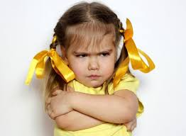

***Если произошла истерика, рекомендуются следующие тактики:***

1. Если истерика началась в ответ на отказ или запрет взрослого, родители не должны тут же отменять свое решение, лучше твердо сказать «нет» (конечно, в том случае, если запрет является действительно необходимым).
2. Если ребенок сам просится на руки, следует выполнить его просьбу. Но любые нравоучения в этот момент будут преждевременными.
3. Не рекомендуется в момент ярости ребенка поднимать его с пола и насильно брать его на руки.
4. Нежелательно во время истерики оставлять ребенка одного. Это может быть небезопасно.
5. Однако, если взрослый сам находится в состоянии крайнего возбуждения и не может контролировать свои действия, лучше все же отойти от ребенка.

***А теперь несколько рекомендаций, касающихся того, как строить стиль своего поведения с вашим капризным ребенком.***

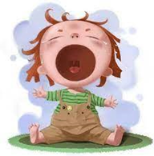

1. Своим поведением показывайте ребенку пример – сдерживайте свои эмоции, ведь он подражает вам в своем поведении;
2. Уделяйте ребенку достаточно внимания, пусть он никогда не чувствует себя забытым, но и в то же время объясните ребенку, что бывают моменты, когда у вас есть другие заботы, надо это понять и принять;
3. Избегайте крайностей: нельзя позволять ребенку делать все, что ему заблагорассудится, но нельзя и все запрещать, четко решите для себя, что можно и что нельзя, и согласуйте это со всеми членами семьи;
4. Помните, что для правильного эмоционального развития и обретения уверенности в себе ребенку необходимо 8 – 10 ласковых дружеских прикосновений родителей и нескольких одобрительных взглядов каждый день;
5. Поймите, истерические приступы чаще всего связаны со стремлением обратить на себя внимание или вызвать жалость или сочувствие. Не надо потакать ребенку, не надо изменять своих требовании, лучше, когда ребенок упокоится, объяснить ему, почему вы поступили так, а не иначе.
6. Если, несмотря на все ваши усилия, истерики случаются очень часто, обратитесь к специалисту.